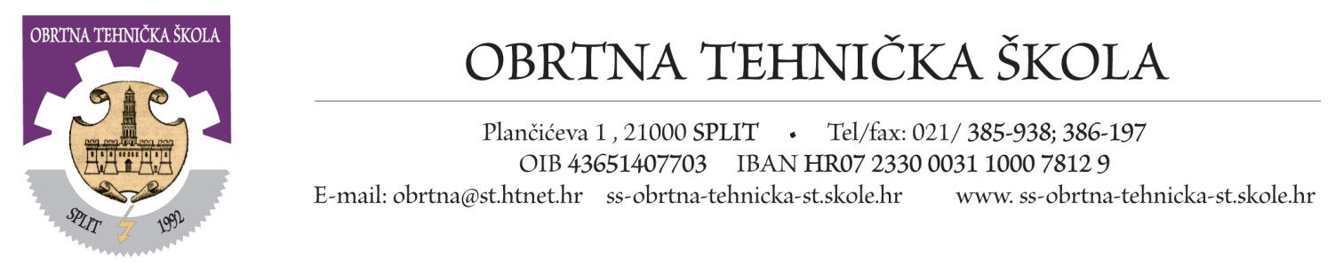

KLASA:
UR.BROJ:

U Splitu, 19.9.2022.

IZVJEŠĆE O REZULTATIMA DRŽAVNE MATURE
2022./2023.

ŠKOLA: Obrtna tehnička škola
ŠKOLSKA GODINA: 2022./2023.

RAZREDNO ODJELJENJE | ZANIMANJE | BROJ UČENIKA
4A | Tehničar za vozila i vozna sredstva | 24
4E | Tehničar za električne strojeve s primijenjenim računalstvom | 29
4H | Drvodjeljski tehničar – dizajner | 19
UKUPAN BROJ UČENIKA |  | 72
BROJ UČENIKA KOJI SU PRIJAVILI DRŽAVNU MATURU |  | 69 (96%)
BROJ UČENIKA KOJI JE IZAŠAO NA LJETNI ROK |  | 59 (85%)
POLOŽILI DRŽAVNU MATURU (zbirni podaci nakon jesenskog roka) |  | 26 (38%)
UPISALI STUDIJ |  | 19 (28%)

PRIJAVLJENI ISPITI

OBAVEZNI | BROJ UČENIKA | IZBORNI | BROJ UČENIKA
Hrvatski jezik | 69 | Politika i gospodarstvo | 1
Matematika | 69 | Fizika | 4
Engleski jezik | 69 | Informatika | 7

Šest učenika je ispite državne mature polagalo s prilagodbom: produljenje vremena pisanja za 50%, jedan učenik uz produljenje imao je i pomoćnika na ispitima DM.

USPJEH NA DRŽAVNOJ MATURI:

PROLAZNOST UKUPNO: 26 učenika (38%)

PROLAZNOST PO PREDMETIMA – ljetni rok:

Hrvatski jezik:

Jedna razina 28
Engleski jezik:

osnovna razina 34 | viša razina 15
Matematika:

osnovna razina 40 | viša razina 1
PROLAZNOST PO PREDMETIMA – jesenski rok:

Hrvatski jezik:

jedna razina 4
Engleski jezik:

osnovna razina 1 | viša razina 1
Matematika:

osnovna razina 3 | viša razina 1

ZAKLJUČAK

Uspješnost polaganja državne mature naših učenika je 36% od ukupnog broja učenika, tj. 38% od broja prijavljenih. U odnosu na prošlu godinu rezultat je nešto lošiji. Međutim, još uvijek nije zadovoljavajući postotak u odnosu na druge strukovne škole u RH.
Uzmemo li u obzir upisne ocjene učenika u 1. godini obrazovanja smatramo da je konačni rezultat zadovoljavajući.
Zainteresiranost naših učenika za upis na studij je podjednak obzirom na prošlu godinu, 28% učenika upisalo neki studij.

Ispitna koordinatorica:

_________________________

